DV-16400S2RB/R ЖКИ16х4,анг/рус

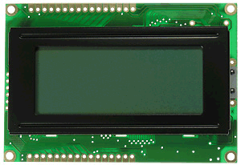

Количество символов: 16
Количество строк: 4
Формат символа: 5х8 точ.
Тип кристаллов: STN2
Способ отображения: отражение
Ориентация ЖКИ: вниз
Способ подсветки: нет
Цвет подсветки: нет
Температурный диапазон: 0...50
Встроенные фонты: рус./англ.
Напряжение питания,В: 5
Размер модуля WxHxTмм: 87х60х11
Видимая площадьWxHмм: 61.4х25.0
Размер символа WxHмм: 2.95х4.75
Размер точки WxHмм: 0.55х0.55
Производитель: Data Vision Internatoinal Co., Ltd.

